**МБДОУ «Курумканский детский сад «Росинка»**

**Творческий проект**

***«Встречаем Сагаалган – священный праздник бурят»***

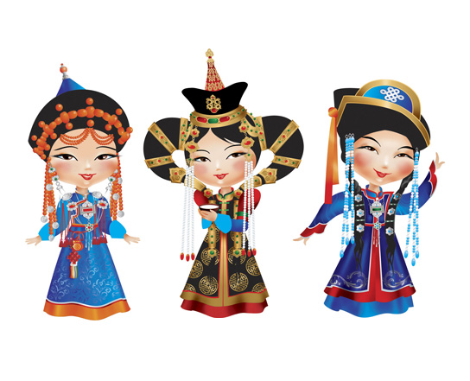

Подготовила: Занданова Ц.Б,

воспитатель старшей группы

с. Курумкан

2016г

**Паспорт проекта**

1. Тип проекта: информационно-практико-ориентированный с элементами творчества.
2. Сроки проекта: краткосрочный (15 января по 10 февраля 2016г)
3. Участники проекта: дети и родители старшей группы, воспитатель группы.

**Проблема:**

Дети дошкольного возраста не имеют представления о культуре, традициях и обычаях бурятского народа.

**Цель проекта:**

1. Приобщение детей к культуре родного народа, содействовать сближению родителей и детей посредством вовлечения в совместную деятельность.
2. Создание условий для формирования у детей и их родителей интереса к родному селу, родной республике, её традициям и обычаям.

**Задачи:**

1. Вызвать интерес у детей и родителей к традициям и культуре нашей республики и района;
2. Способствовать формированию знаний о Сагаалгане, как важном и значимом празднике в жизни бурят;
3. Формировать у детей этнокультурный компетентности: владение бурятским языком, изучение родословной своей семьи, знакомство с традициями и обычаями бурятского народа.
4. Развивать познавательную активность, двигательную активность;
5. Воспитывать любовь к родной республике и гордость за неё.

**Ожидаемый результат:**

* Разработка системы занятий для старших дошкольников по ознакомлению с культурой, традициями и обычаями бурятского народа;
* Оформление практического материала по теме проекта;
* Проведение праздника «Сагаалган»;
* Активное участие родителей в совместной деятельности с детьми: создание книжек-малышек с иллюстрациями по бурятским сказкам, создание альбома «Сагаалган», участие в празднике;
* Оформление предметно-развивающей среды по теме «Культура и традиции бурятского народа».

**История и значение праздника «Сагаалган»**

Эстетическое формирование подрастающего поколения является важнейшей частью целостной системы воспитательной работы, направленной на развитие эстетической культуры человека, на воспитание в детях чувства прекрасного. Воспитание на традициях старшего поколения, местного фольклора, обычаях каждого народа ярко выражается в национальном празднике «Сагаалган».

Праздник Сагаалган родился на земле Монголии. Традиции и обряды праздника у бурят и монголов одинаковы. Сагаалган – это Белый Месяц, Новый год но лунному календарю, отмечаемый среди монголоязычных народов, исповедующих буддизм. Свое название он берет из бытовой жизни кочевых народов. С древнейших времен у кочевых племен складывались следующие понятия:

- белый цвет означал радость;

- белый смех – смех доброты, дружелюбия;

- в бурятском языке «сагаалха» означает «забеливать, задобрить»;

- «сайруулха» - придать белизну, навести чистоту;

- «шэнэлхэ» - обновить, обновлять.

«Шэнэжэл» - новый год, а это значит наладить новые отношения с друзьями, соседями, простить прежние обиды и раздоры, вернуть долги.

Белая пища – один из обязательных компонентов угощения и обрядовых ритуалов, достойно дополняющих значимость праздника.

У бурят и монголов есть замечательное поверье: каким будет начало года. Таким будет и весь год. Поэтому наши предки встречали Сагаалган с самыми добрыми и сокровенными помыслами.

История возникновения праздника имеет свои древние корни. В те далекие времена, кочевые хуннские племена отмечали Сагаалган осенью, в день осеннего равноденствия. При стечении множества людей старейшины аймаков приносили молитвенные жертвы и подарки духам. Они молились вечному небу, солнцу, земле. Своим вторым рождением Сагаалган обязан Чингисхану. Сагаалган стали отмечать весной. Тогда Чингисхан наградил своих лучших воинов и им были присвоены воинские чины. С того времени по его указу стали награждать заслуженных людей серебряными, золотыми монетами и оказывать им материальную помощь кожаными, суконными, войлочными и шерстяными изделиями.

Старейшему жителю дарили целый обоз подарков. Данные исторические факты свидетельствуют о том, что великий хан уже тогда закладывал традиции уважительного и почтенного отношения к людям старшего поколения. И буряты до настоящего времени придерживаются доброй, старинной традиции народа.

После распространения буддизма, поскольку Сагаалган был популярным всенародным праздником, буддийское духовенство не могло не считаться с ним и включило его в свою религиозную систему. Поэтому в проведении обрядов выделяется 2 основных аспекта: культовый и народный. Сагаалган приобрёл обновленные черты и стал более совершенным в культовом плане, но он всегда оставался народным праздником и сохранял древние традиции и обычаи.

В конце 20-х годов в Советском Союзе под видом борьбы с религией и церковью этот народный праздник попал под запрет. С наступлением перестройки повсеместно стали возрождаться народные обычаи, традиции, праздники.

Президиум Верховного Совета РБ своим указом от 24 января 1990 года придал национальному празднику Сагаалган статус народного. Это отвечало воле и желанию народа стало началом широкого возрождения культуры, национальных обычаев и обрядов, в том числе возрождения религиозных ценностей.

В символике цветов у монгольских народов белый цвет связан с понятием света, чистоты, святости, добра, благополучия. Для бурята-кочевника счастье – это многочисленное потомство, размножения пяти видов скота, изобилие молока и мяса.

Белая молочная пища – эта высшая категория пищи монгольских народов, пища священная, ибо всё живое на Земле вскормлено материнским белым молоком. Недаром у бурят существуют обряды, связанные с молочной и мясной пищей. Культовая сторона праздника происходит в дацане. Сжигается костёр, на котором очищаются людские прегрешения за прошлый год. Поэтому человек встречает Новый год с чистой душой и телом, избавленный от всякой скверны. Читаются молитвы, священные книги о том, чтобы Новый год оказался для всех счастливым, о здоровье и благополучии людей.

В народно-бытовом плане подготовка к встрече Нового года начиналось задолго до его наступления: проводились чистка и уборка в юртах, в улусах и на дворе, приготовлялись вкусные национальные блюда. В дни праздника люди одевались в лучшую национальную одежду, затем дети шли поздравлять своих родителей, старших, которые в свою очередь желали им здоровья и благополучия.

Сагаалган – Новый год – древний народный праздник, все обряды несут в себе глубокий смысл. В них проявляется стремление к укреплению связей поколений, к созданию здоровой психологической обстановки, обеспечению преемственности в культурном и духовном наследии.

Народный праздник для каждого народа своё, особым образом организованное проживание событий, имеющих определенный смысл. Любой праздник обладает значением и смыслом. Праздник сплачивает и объединяет коллектив, носителей культуры, служит культурным индикатором. Проживая, совместно с семьёй события праздника ребенок расширяет границы своего практического опыта, миропонимания, сознания и самосознания, постигает житейские, духовные смыслы в меру своего возраста. Путь в родную культуру лежит через праздник и культуру его проживания.

**План проектной деятельности**

|  |  |  |
| --- | --- | --- |
| **Дата** | **Название мероприятия** | **Цель мероприятия** |
| 15.01 – 29.01 | Беседы «Новый год по лунному календарю», Презентация « Легенда о 12 животных восточного календаря», Презентация «Как встречать Сагаалган».  Загадывание бурятских загадок.  Подвижные игры «Меткий стрелок», «Рукавичка»  НОД. Художественное творчество. Лепка «Бурятская национальная пища».  Знакомство с бурятскими национальными инструментами – иочин, ятага, чанза.  Чтение бурятских народных сказок. Заучивание пословиц, поговорок.  Просмотр картин, иллюстраций на тему «Сагаалган». | Формировать у детей представления о Новом годе по лунному календарю.  Формировать умение понимать образный смысл загадок. Развивать слуховую и зрительную память, внимание, воображение.  Развивать ловкость, быстроту, формировать умение действовать по сигналу.  Продолжать знакомить детей с национальной пищей бурят – позами; развивать мелкую моторику пальцев.  Формировать представления о бурятских национальных инструментах – иочин, ятага, чанза.  Формировать умение понимать смысл произведений, создавать выразительные образы с помощью мимики, жестов, интонации.  Закреплять полученные знания, развивать внимание, речь, память, воображение. |
| 29.01-05.02 | Беседы «Молочная пища», «Цвета хадака», «Значения бурятских имён».  Заучивание благопожеланий, в том числе на бурятском языке.  Подвижные игры «Иголка, нитка, узелок», «Прятание колечка».  Театрализованная деятельность. Подготовка к драматизации сказки.  Сюжетно-ролевые игры «Семья». Тема «Приход гостей».  Создание книжек-малышек по бурятским сказкам.  Чтение бурятских сказок. | Формировать представления о полезности молочной пищи, значениях бурятских имён, значениях цветов хадака.  Развивать память, образную речь.  Развивать ловкость, быстроту, умение действовать по правилам игры.  Воспитывать умение внимательно слушать сказку, привлекать к посильному участию в драматизации сказки, подбирать атрибуты.  Формировать умение создавать игровой сюжет, научить простым игровым действиям и игровому взаимодействию, закреплять знания по теме.  Привлекать родителей, развивать творчество, любовь к художественной литературе.  Формировать умение понимать смысл произведений, создавать выразительные образы с помощью мимики, жестов, интонации. |
|  | Беседы: «Бурятская национальная одежда»,    «Пять драгоценностей бурят» (Табан хушуун мал)  Прослушивание народной музыки. Заучивание песни «Сагаалган», заучивание элементов ёхора.  Итоговое развлечение «Сагаалган – священный праздник бурятского народа».  Создание презентации «Сагаалган». | Знакомить с элементами дэгэла.  Знакомство с пятью видами домашнего скота.  .  Подготовка к развлечению «Сагаалган».  Продолжить знакомство с праздником, историей, традициями, обычаями; прививать патриотизм к родной республике  Привлекать родителей к проекту, развивать творчество. |

**Приложение**

Знакомство с бурятскими национальными инструментами – иочин, ятага, чанза.

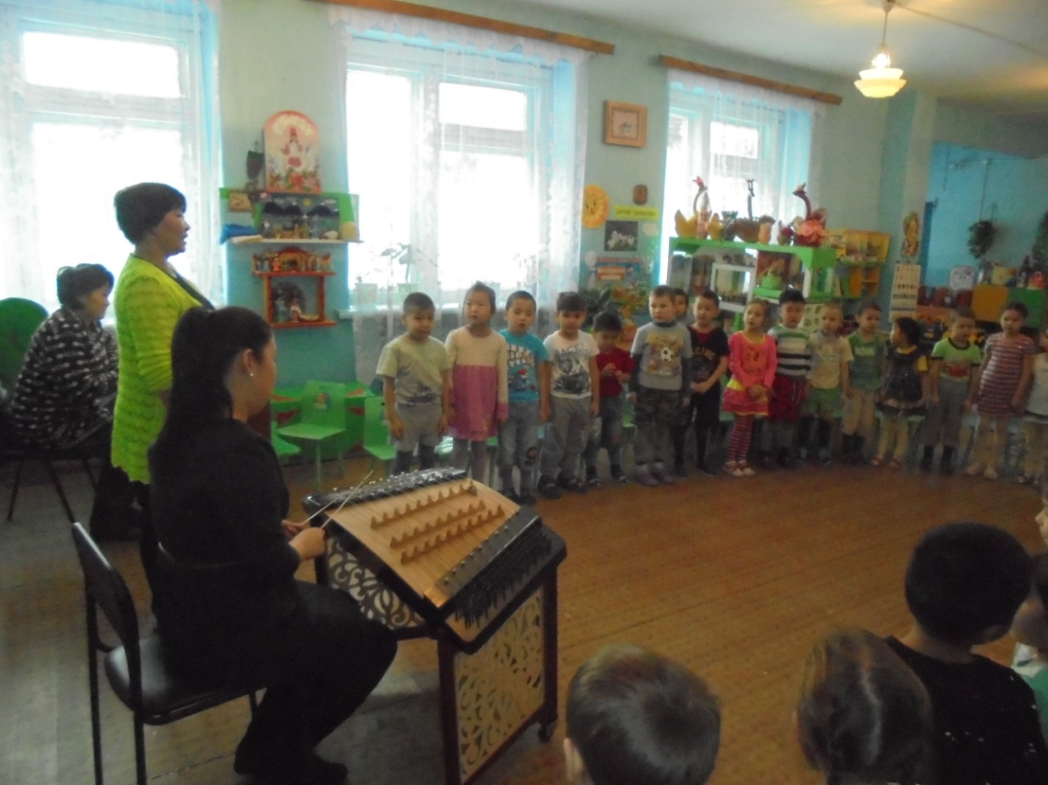

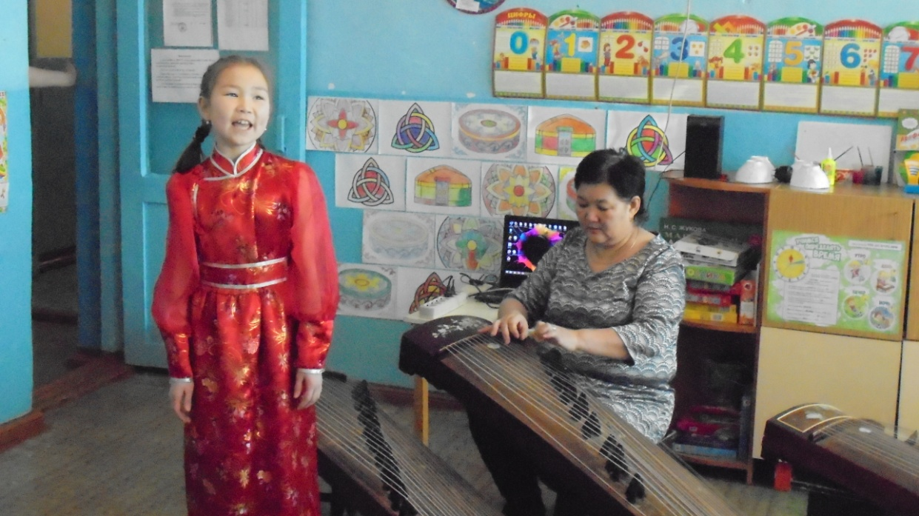

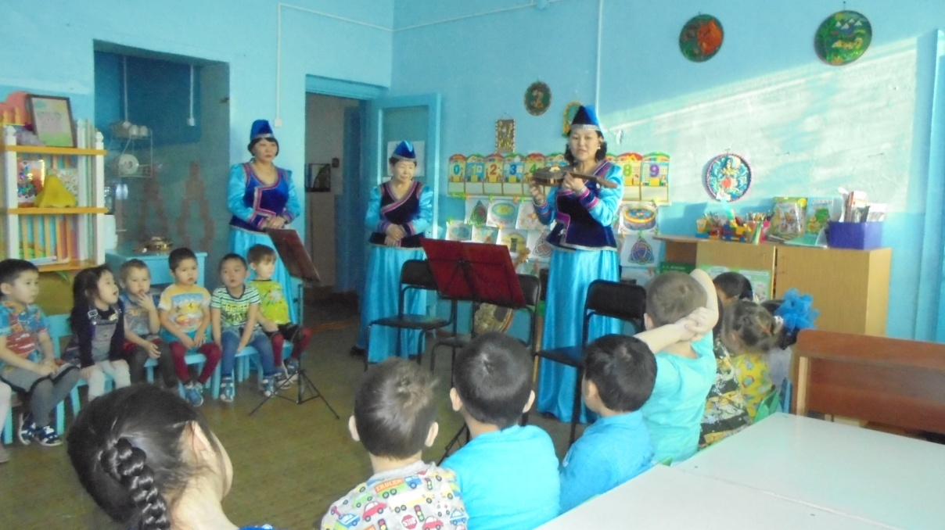

Просмотр картин, иллюстраций на тему «Сагаалган».

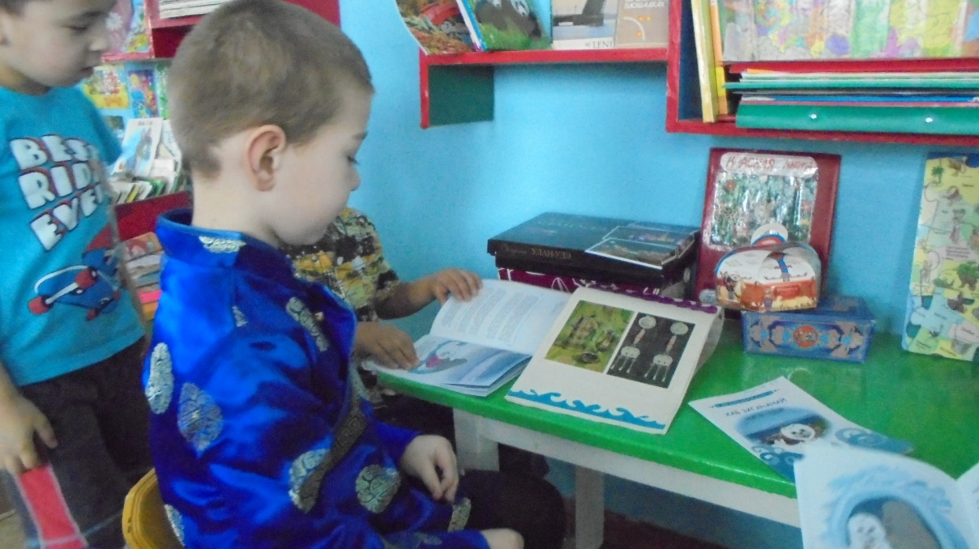

Изготовление пиал «Молочная пища», «Цвета хадака», «Значения бурятских имён».

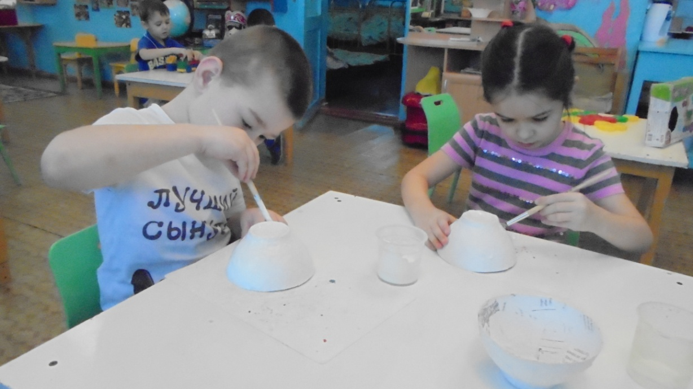

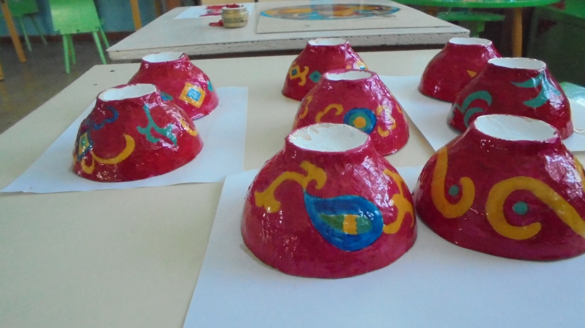

Сюжетно-ролевые игры «Семья». Тема «Приход гостей».

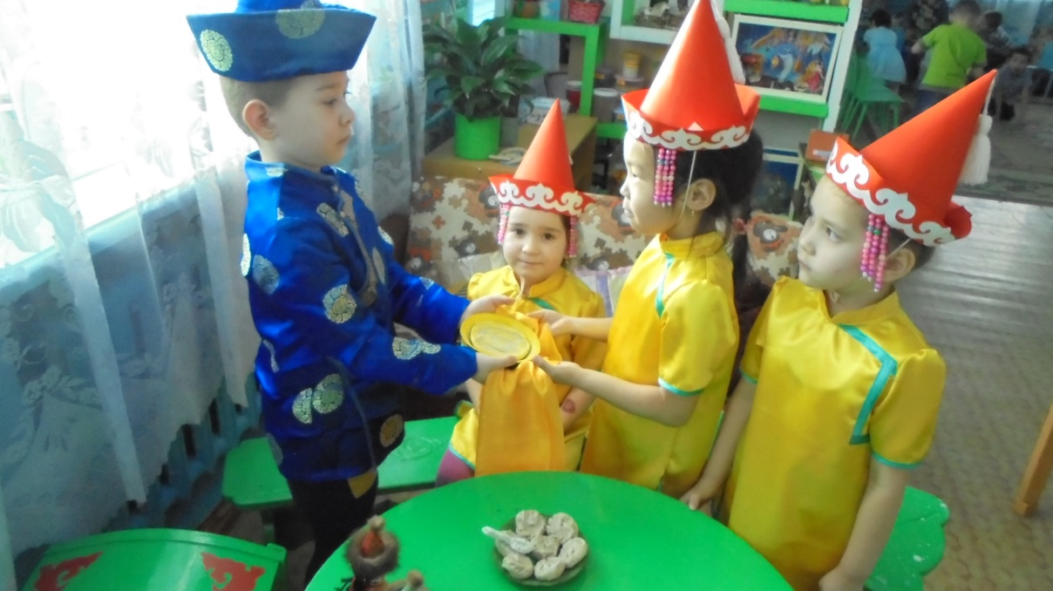

Беседы: «Бурятская национальная одежда»,

«Пять драгоценностей бурят» (Табан хушуун мал)

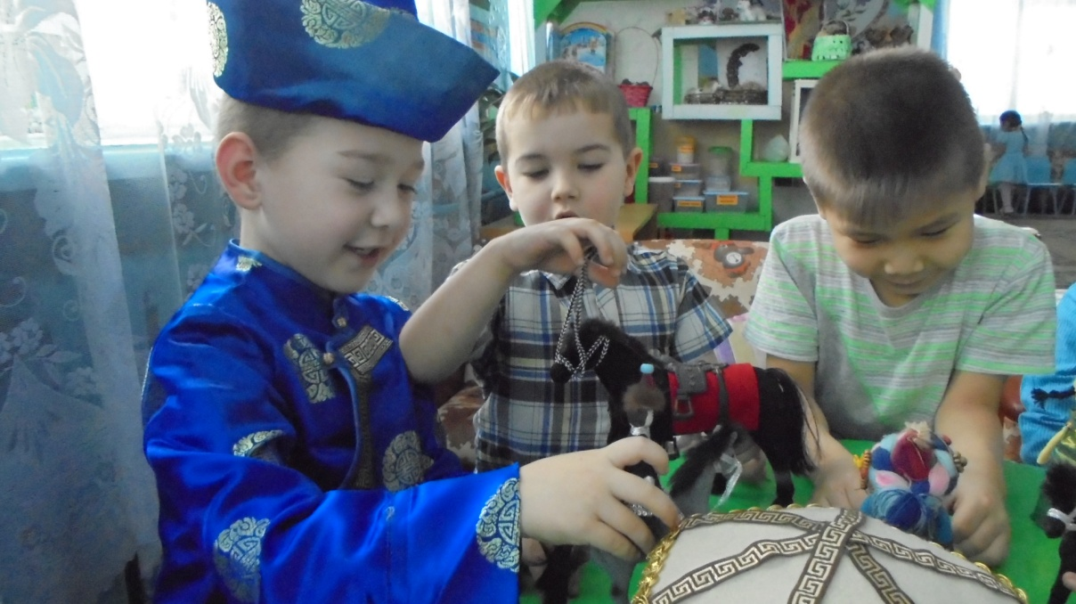

Прослушивание народной музыки. Заучивание песни «Сагаалган», заучивание элементов ёхора.

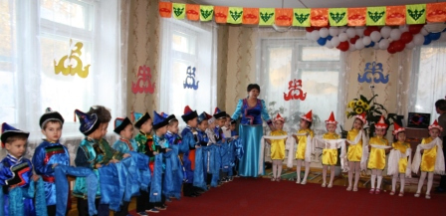

Итоговое развлечение «Сагаалган – священный праздник бурятского народа».

